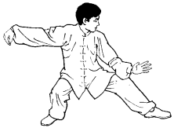

un art du corps en mouvement
une pratique de mieux-être
une discipline martiale traditionnelle
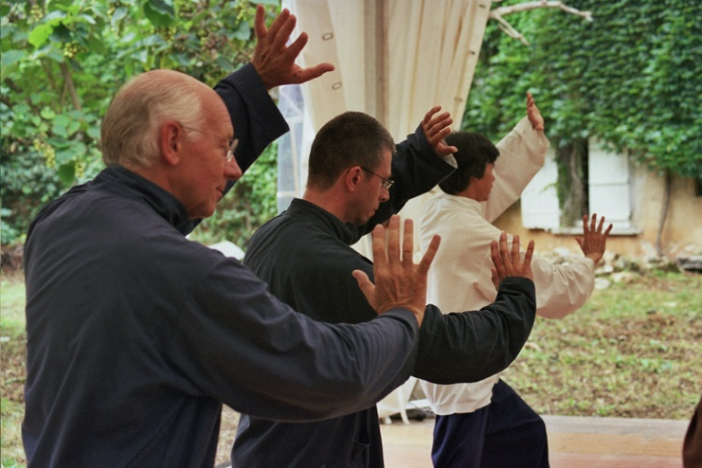
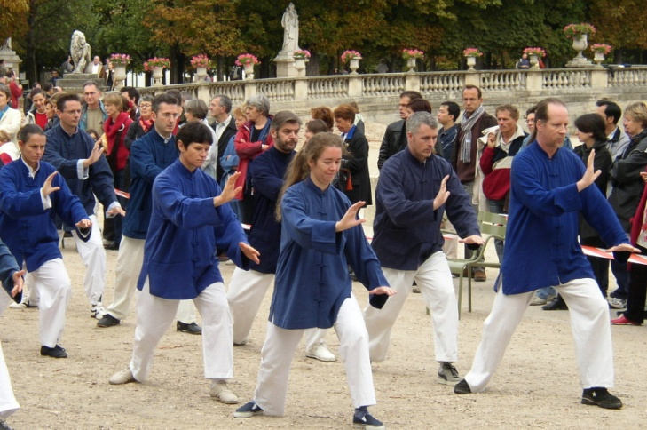

Au GYMNASE : Le lundi de 19h30 à 21h ou 22h
A l’ESPACE : Le jeudi de 14h30 à 16h ou 17h
Certains Mercredis de 14h à 16h (pour se perfectionner
au tarif de 10€/séance)
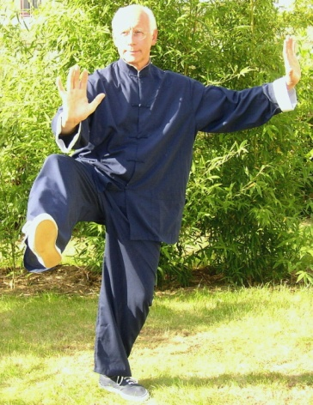
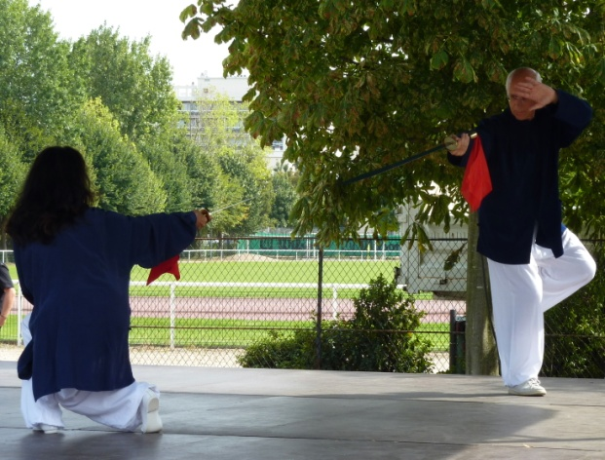
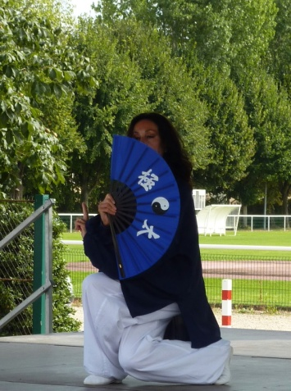

280 € / an (1 séance/semaine) ou 420 € (2 séances) Tous niveaux
390 € / an (1 séance/semaine) ou 495 € (2 séances) Avancés
+ Licence annuelle : 35 €
+ Cotisation ASF : 10 €

Séance d’essai sans engagement

Professeur : JEAN ASSELIN
Informations : 06 23 07 62 72 ou 06 07 57 46 38
ASF « ESPACE Pierre DELANOE »
2 place Victor Hugo 78112 St GERMAIN FOURQUEUX
Email : asf78112@gmail.com

